

小老鼠和大老虎是一对好朋友，可是，在他们之间存在着种种不平等，这使得小老鼠做出了离开大老虎得决定……最后结果会怎么样呢?

这个风趣的故事让孩子明白:友情就意味着平等相待、同甘共苦。

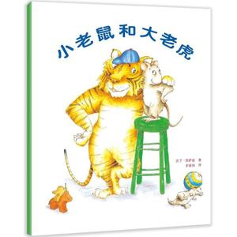

小老鼠和大老虎，一个是微不足道的小老鼠，一个是强悍威武的大老虎，作者让这二位成为好朋友，真是用心良苦啊！因了这个绝妙的设计，矛盾冲突波澜迭起，喜剧气氛也被渣染到了极致，一种顽董的幽默跳跃在字里画间，让人自始至终忍俊不禁，而同时，又情不自禁地要去琢磨那些隐藏在如此有趣的故事背后的东西。